福建省建宁县2014届九年级初中毕业生学业质量检测物理试题及答案
（满分：100分 完卷时间：90分钟）
友情提示：1.全卷五大题，32小题，试卷共8页，另有答题卡。
2.考生将自己的姓名、准考证号及所有答案均填写在答题卡上。
3.答题要求见答题卡上的“注意事项”。

一、选择题（本大题18小题，每小题2分，共36分。每小题只有一个选项符合题意）
1．最早发现电流周围存在磁场的科学家是
A．牛顿 B．安培 C．奥斯特 D．托里拆利
2．下列数据，最接近实际情况的是
A．考室室温约40℃ B．中学生的体重为500N
C．光在空气中传播速度约为340m/s D．教室高度约为10m
3．我们生活在充满声音的海洋里，歌声、风声、汽车喇叭声……这些不同的声音具有不同的特性，在繁华闹市区设立的噪声检查器是测定声音的

A．响声 B．音调 C．音色 D．频率
4．投出去的铅球会继续向前运动，可以用下列知识解释的是
A．密度 B．惯性 C．摩擦 D．重力
5.目前国家提倡“低碳生活”，就是为了节约能源和保护环境，下列说法中符合“低碳生活”理念的是
A．用餐时使用一次性筷子 B．课本用旧了就不要再循环使用
C．买菜时使用一次性塑料袋 D．上学时骑自行车而不坐汽车
6．电能表测量的物理量是
A. 电压 B. 电流 C. 电功率 D. 电功
7．下列现象中，能说明分子在做无规则运动的是
A．春天树枝发芽 B．夏天荷花飘香
C．秋天落叶飞舞 D．冬天瑞雪飘飘
8.如图所示现象中，重力势能转化为动能的是
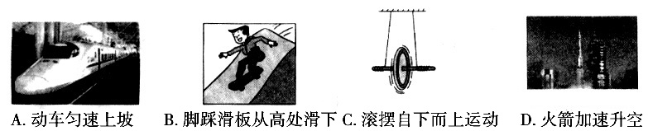

9.一束光斜射向平面镜，入射光线与平面的夹角为60°，则反射角为
A. 30° B. 60° C. 90° D. 120°
10．仲夏清晨，树叶上会出现晶莹的露珠，露珠的形成是物态变化中的
A．熔化 B．汽化 C．液化 D．凝华
11．下列家用电器中应用了电动机工作的是
A.电灯 B.电热水器 C.洗衣机 D.电饭锅
12．小军在河边玩时看到：树叶在水面荡漾，鱼儿在白云中穿梭，青山在水中摇曳。小军看到的景物中，由于光的折射形成的是
A．树叶 B．鱼儿 C．白云 D．青山
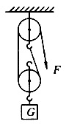
13．如图所示，工人师傅用250N的力将重400N的物体匀速提升1m，在此过程中滑轮组的机械效率是
A．80%
B．62.5%
C．20%
D．12.5%
14．重为10N的金属球，放入水中静止时悬浮在水中，若把它放入盐水中，金属球受到的浮力及静止时的状态是（ρ_{盐水}＞ρ_{水}）
A．10N 沉底 B．10N 悬浮 C．10N 漂浮 D．小于10N 沉底
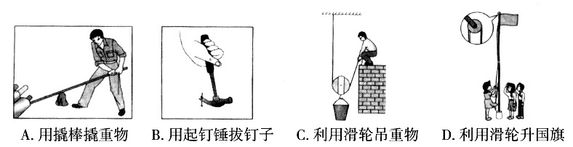
15．如图所示的简单工具在使用过程中，不能省力的是

16．空调、电冰箱等家用电器都要使用三孔插头、插座，插座中有一个孔是用来接地的，如图所示。如果你家中插座的这个孔没有接地，下列现象中可能会发生的是

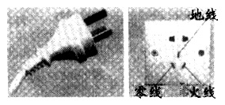
A．家用电器消耗的电能会增加

B．家用电器不能正常工作

C．家用电器的使用寿命会缩短

D．人接触家用电器外壳时有可能发生触电事故
17．如图所示，电源电压保持不变，闭合开关S，灯L₁和L₂均发光。一段时间后，一盏灯突然熄灭，而电流表和电压表的示数都不变，出现这一现象的原因可能是
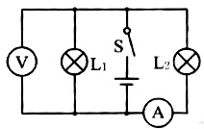
A．灯L₁断路
B. 灯L₂断路
C．灯L₁短路
D．灯L₂短路
18. 小明和小军进行爬楼梯比赛，他们的体重分别为45kg和50kg，爬到目的地所用时间比为3:4。则他们做功的功率比为

A．2:3 B．5:6 C、6:5 D、9:10

二、填空与作图题（本大题6小题，除注明外，每空、每图1分，共20分）
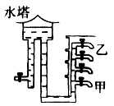
19．如图所示，是某栋房子供水的示意图，放水时水龙头与水
塔构成了一个 ，若将水龙头（相同型号）单独
打开并将开关旋至最大，则 （选填“甲”
或“乙”）水龙头出水速度大。
20．炎热的夏天，傍晚用洒水车向城市水泥路面洒水，这是利用水的 大，水 （填物质变化名称）吸收热量快，来降低温度。
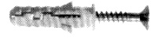
21.如图所示是装修中常用的膨胀螺丝，安装时需先用电钻在墙
上打孔，钻头打完孔后会发烫，这是通过 改变了钻
头的内能。膨胀螺丝利用楔形斜度来促使膨胀，增大 从而增大摩擦力，达到固定效果。
22. 2013年我国的航天事业又创一个奇迹，神舟十号与天空一号对接实现了首次“太空授课”。
（1）如图甲所示，神舟十号与天空一号对接过程中，若以天空一号为参照物，神舟十号是 （选填“运动”或“静止”）的。

（2）如图乙所示，宇航员王亚平在做陀螺转动实验，当她用手拔动陀螺时陀螺的转动轨迹发生变化，这说明力可以改变物体的 。授课结束时，她说“飞天梦永不失重，科学梦张力无限”。这句话是由她的声带 产生的，我们在地球上听到这句话是由 （选填“声波”或“电磁波”）传来的。
（3）如图丙所示，王亚平制作了一个水球，水球相当于 镜，若王亚平让水球远离自己，则她在水球中的像会 （选填“变大”“变小”或“不变”）。生活中与该水球这一成像原理相同的光学仪器有 （写出一种）。
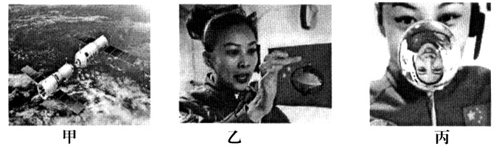

23.家庭电路的电压是 V。家中的电视机是 联在电路中的，若电视机的待机功率为10W，一天待机20h，则一天内待机消耗的电能为 kW·h(2分)。
24．按要求作图：
（1）如图甲所示，杠杆OB可绕O点转动，在力F的作用下在水平位置平衡，画出力F的力臂L和杠杆受到重力的示意图（2分）。
（2）在图乙中标出通电螺线管的N极。
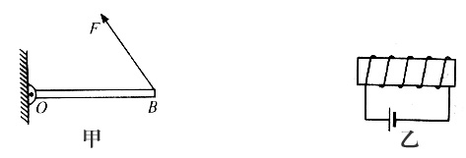

三．简答题（共4分）
25．如图所示，把一张轻质纸放在两本书上，沿纸面下方吹气，原平整的纸会从两书间的空隙下陷。请你用所学的物理知识解释为什么会出现这种现象。
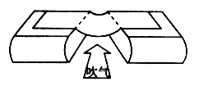

四. 计算题（本大题2小题，共16分）
26．（8分）如图所示，滑动变阻器的最大阻值为20Ω，当滑片P移动到最右端B时，闭合开关S，电压表示数为2V，电流表的示数为0.2A，电源电压保持恒定。求：
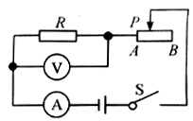
（1）R的阻值；
（2）电源的电压；
（3）滑片P移动过程中，R消耗的最大功率。

27．（8分）如图所示为一款新能源汽车，质量为800kg，每个轮胎与地面的接触面积为200cm²。
（1）汽车静止时对水平地面的压强是多大？（g取10N/kg）
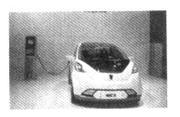
（2）该车在水平公路上匀速直线行驶18km，用了10min，如果轿车牵引力的功率为60kW，汽车所受牵引力是多大？汽车的速度多大？

五、实验探究题（本大题5小题，共24分）
28.王鹏同学用如图甲所示装置探究萘熔化时温度的变化规律，并根据实验数据描出萘熔化时温度随时间的变化图象，如图乙所示。请回答下列问题：
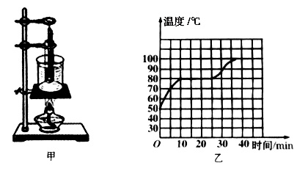
（1）将装有萘的试管放入水中加热，而不
是用酒精灯直接对试管加热，这样做不
但能使试管受热均匀，而且萘的温度上
升速度较 （填“快”或“慢”），
便于及时记录各个时刻的温度。
（2）除图甲所示实验器材外，还需要的实验器材有火柴和 。
（3）分析图象乙可获得的信息有： （填一条即可）。
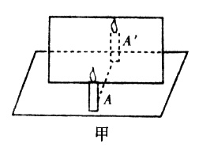
29．请同学们回忆下列两个实验的操作过程，并完成填空：
（1）如图甲是探究平面镜成像特点的实验装置。如果
在像A＇所在的位置放一个光屏，在光屏上
（选填“能”或“不能”）承接到像A＇，说明平面镜成
的像是 （选填“实”或“虚”）像。
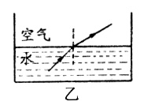
（2）如图乙是探究光的折射现象的实验装置。为了观察到
光在水中是沿 传播的清晰路径，老师会在水中滴
入几滴牛奶；那么，为了观察到光在空气中传播的清晰路
径，则可以采取的措施是 。
30.用托盘天平测量某金属块质量时，应将天平放在 桌面上，游码移到标尺的零刻度处，若天平的指针静止在图甲所示位置，则可将平衡螺母向 （填“左”或“右”）调节，使天平平衡。测量中，当右盘所加砝码和游码位置如图乙所示时天平平衡，则该金属块的质量为 g。若此金属块的体积为20cm³，则该金属块的密度为 g/cm³（2分）。
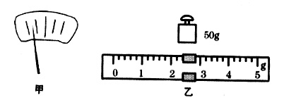

31.一小灯泡上所标额定电流值模糊不清，但可看出额定电压为2.5V。小红同学想用“伏安法”测量该灯泡的额定功率，连接电路如图甲所示（部分导线未接好）：
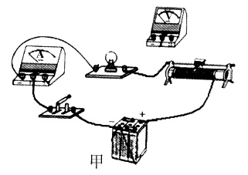
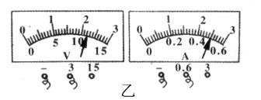

（1）请用笔画线代替导线，将实物图补画完整；并画出电路图。
（2）闭合开关后，移动滑动变阻器滑片，眼睛观察 表，直到 时，停止移动滑片，然后观察另一电表示数。此时小灯泡发光功率等于额定功率
（3）如图乙所示，是实验过程中某一时刻的电压表和电流表的示数，此时通过灯泡的电流是 A，灯泡的实际功率是 W（2分）。
32.请你从所给的下列常见物品中选取一种或几种设计一个小实验：塑料直尺、答题用的签字笔、橡皮擦、作业纸、削铅笔用小刀。
（1）选取的物品： 。
（2）探究的问题是： 。
（3）探究的方法（或步骤）（3分）。

命题人：黄恩金
2014年建宁县初中毕业班质量检测
物理试题参考答案
一.选择题（36分、每小题2分）
1.C 2.B 3.A 4. B 5.D 6.D 7.B 8.B 9.A 10.C 11.C 12.B 13.A 14.C 15.D 16.D 17.A 18.C
二.填空题、作图题（20分、除注明外，其余每小题1分）
19.连通器 甲 20.比热容 蒸发（汽化） 21.做功 压力 22（1）运动 （2）运动状态 振动 电磁波 （3）凸透 变小 照相机
23.220 并 0.2（2分） 24.略
三.简答题（4分）
25.答：流体在流速大的地方压强小（1分），沿纸面下方吹气，纸面下方空气流速大，对纸面产生的压强小（1分），而纸面上方空气流速小，纸面上方受到的压强大（1分），纸面受到向下的压强差，因此纸会从两书间的空隙下陷（1分）。
四.计算题（16分）
26.解:(1)R=U/I=2V/0.2A=10Ω----2分
(2)U_{总}= IR_{总}=0.2A×30Ω=6V-----2分
(3)当P在A端时，R消耗的功率最大
I=U/R=6V/10Ω=0.6A-----2分
P=UI=0.6A×6V=3.6W-------2分
27.解:（1）P=F/s=8000N/800×10⁻⁴m ²=1×10⁵Pa------2分
(2) W=Pt=60×10³W×600s=3.6×10⁷J-----2分
F=W/s=3.6×10⁷J/18000m=2×10³N------2分
V=s/t=18×10³m/600s=30m/s------2分
五.实验、探究题（共24分,除注明外，其余每小题1分）
28.（1）慢 （2）钟表 （3）萘的熔点是80℃ （其它答案符合可得分）
29.（1）不能 虚 （2）直线 往空气中充入少量的烟雾
30. 水平 右 52.4 2.62（2分）
31.（1）略（2分） （2）电压 指针指在2.5V （3）0.5A 1.1W （2分）
32.只要选取的器材可以完成探究的问题，探究的方法正确可得分

